Załącznik graficzny do ogłoszenia o przetargu
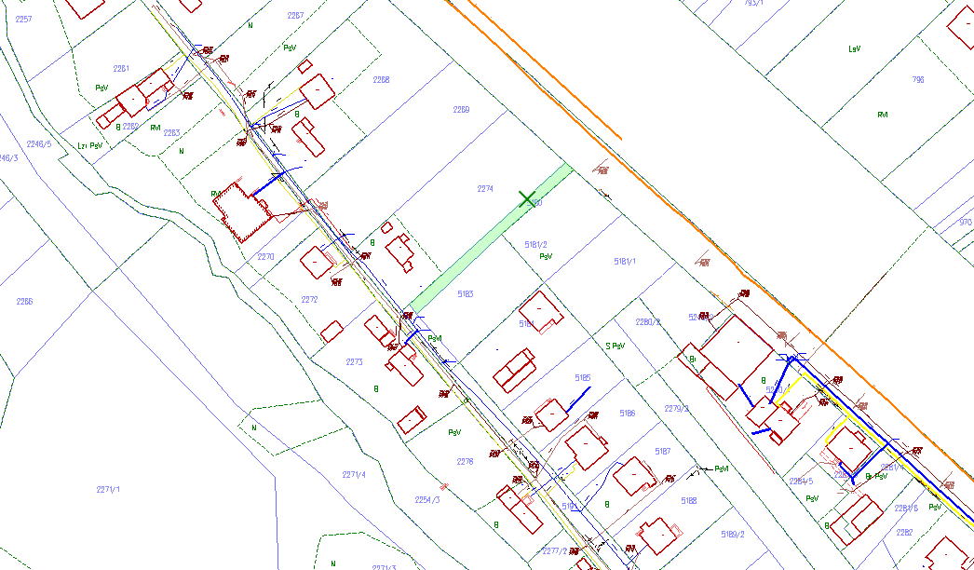
Kolorem zielonym zaznaczono działkę nr 5180 będącą przedmiotem przetargu.
Zamieszczone zdjecie ma charakter poglądowy.
Wykorzystano mapy pobrane ze strony starachowice.geoportal2.pl

